**Использование кейс-технологии в экологическом образовании детей старшего дошкольного возраста.**

ФГОС ДО и новый профессиональный стандарт требуют от воспитателей строить работу с детьми в современном формате. Одной из актуальных тем на сегодняшний день является использование кейс-технологий в дошкольном образовании. Внедрение кейс-технологий в ДОУ позволяет на практике реализовать компетентный подход к образовательному процессу.

Метод кейс-технологии наиболее широко используется не только в педагогике, но и в менеджменте, математике, экономике, медицине и юриспруденции. В России данная технология стала внедряться лишь последние несколько лет.

Название кейс-технология произошло от латинского «casus» - запутанный, необычный случай; а также от английского «case» - портфель, чемоданчик.

Практически любой воспитатель, который захочет внедрять кейс-технологии, сможет это сделать вполне профессионально, изучив специальную литературу, и имея на руках учебные ситуации. Любой кейс воспитатель может использовать с разной целью и на разных этапах образовательной деятельности, как для мотивации перед занятием, так и как самостоятельное занятие.

Игра – это не только удовольствие и радость для ребенка, с ее помощью можно

развивать внимание, память, мышление, воображение малыша. Играя, ребенок может

приобретать новые знания, умения, навыки, развивать способности, подчас не догадываясь об этом. При этом нужно помнить, что основная задача дошкольного образования- это создание каждому ребенку оптимальных условий для максимального развития его индивидуальных способностей с учетом возраста.

Целевые ориентиры дошкольного образования, согласно ФГОС ДО диктуют ряд

достаточно серьезных требований к познавательному развитию дошкольников, частью

которого является экологическое развитие детей дошкольного возраста. В связи с

этим меня заинтересовала проблема: использование метода кейс-технологии при формировании представлений о мире животных у старших дошкольников.

Кейс – метод развивает:

1. Умственные, сенсорные и речевые способности.

2. Аналитические умения: классифицировать, анализировать, представлять свой

взгляд на решение проблемы.

3. Формирует навыки коммуникативного взаимодействия (вести дискуссию, защищать собственную точку зрения, убеждать).

4. Практические умения.

5. Социальные умения (оценивать поведение детей, умение слушать, поддерживать чужое мнение).

Новизна данного материала заключается в комбинировании известных методик

посредством использования игрового занимательного материала для дошкольников, с целью достижения желаемого результата.

Мной были разработаны развивающие и дидактические игры по ознакомлению с животным миром и собраны в три педагогических кейса: «Подводный мир», «Птицы», «Земноводные и пресмыкающиеся».

**Кейс «Подводный мир».**

Цель: формирование познавательной активности у детей в процессе ознакомления с подводным миром.

Задачи:

- расширять знания детей о подводном мире, учить различать, называть, классифицировать рыб по месту их обитания;

- формировать представление о строении подводных обитателей, закрепить знания о назначении отдельных частей тела;

-знакомить детей с циклом развития рыбы;

- формировать представления о способах питания подводных обитателей, различать хищных рыб и растительноядных;

- знакомить детей с интересными фактами из жизни морских и речных обитателей;

-учить практическим путем определять наличие воздуха в воде и способы приспособления рыб для жизни в воде;

- воспитывать гуманные чувства по отношению к обитателям подводного мира;

- развивать произвольное внимание, мышление, память, воображение.

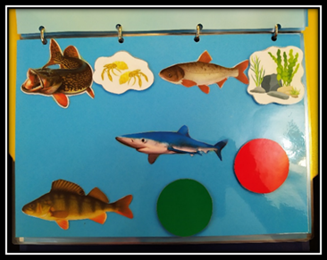 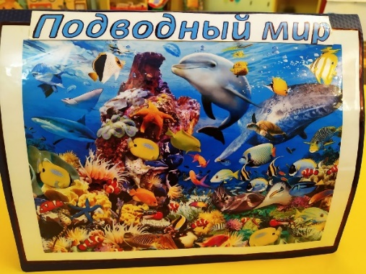

**Кейс «Птицы».**

Цель: формирование представлений о птицах у детей старшего дошкольного возраста.

Задачи:

- развивать умение детей узнавать и называть птиц, собирать изображение из разрезанных частей;

- формировать умение классифицировать по месту обитания (город, лес, водоем, болото, жаркие страны);

-закреплять представления детей о способах питания птиц, уточнить знания об особенностях строения птиц;

- знакомить детей со способами гнездования птиц;

-формировать знания детей о росте и развитии птиц;

- развивать умение различать и называть зимующих и перелетных птиц;

- побуждать детей проявлять заботу о птицах, познакомить с тем, какую пользу они приносят человеку и природе;

- развивать интерес к птицам через художественное слово.

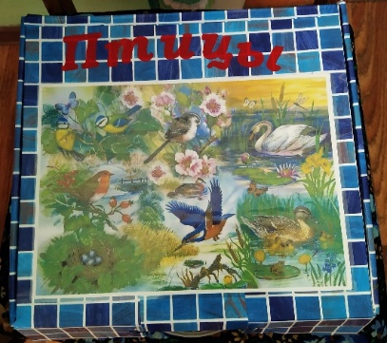 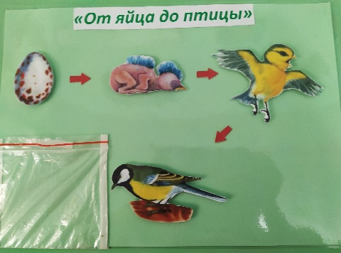

**Кейс «Земновдные и пресмыкающиеся»**

Цель: Расширение и обобщение знаний детей о пресмыкающихся и земноводных животных.

Задачи:

- знакомить детей с пресмыкающимися и земноводными животными;

- формировать представления о внешнем виде и особенностях жизни рептилий и амфибий;

- знакомить детей с особенностями внешнего строения и местом обитания пресмыкающихся и земноводных животных;

- уточнить представления детей о способах размножения и стадий развития рептилий и амфибий;

- закрепить знания о способах питания пресмыкающихся и земноводных;

- развивать интерес к земноводным и пресмыкающимся через художественное слово;

- развивать внимание, воображение.

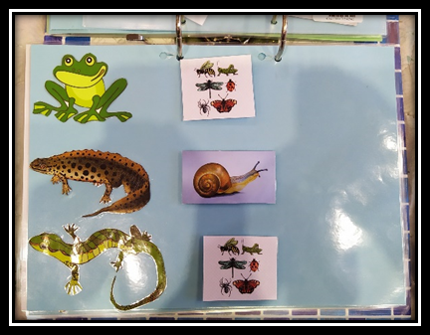 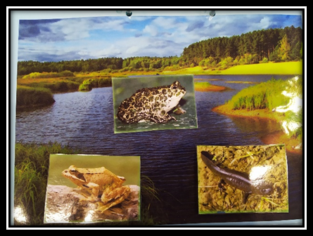

Педагогические кейсы разработаны в помощь педагогам, родителям для обобщения и расширения представлений детей животном мире. Педагоги используют дидактический материал при организации детской деятельности: игровой, познавательно-исследовательской, коммуникативной; в совместной и самостоятельной деятельности педагога и детей.

Родителям поможет в свободное время поиграть с детьми в различные познавательные игры по ознакомлению с животными.

Таким образом, использование кейс технологии в образовательной деятельности позволяет осуществлять индивидуальный подход к каждому ребенку с учетом его индивидуальных и возрастных особенностей, сочетать индивидуальные, подгрупповые формы организации детей в совместной и самостоятельной деятельности.

Чимбарева Лариса Михайловна

воспитатель МБДОУ «Детский сад№131»

г. Дзержинска Нижегородской области.